Chorus Sancti Laurentii
12° Anniversario dalla sua fondazione

Concerto di Natale 2025

Direttore Yuko Boverio
al Pianoforte Yoko Noda
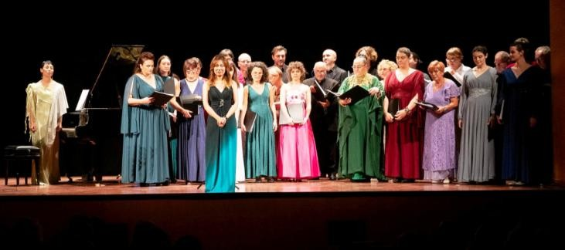

VENERDI’ 12 DICEMBRE 2025 - ORE 21.00
VALEGGIO – CHIESA PARROCCHIALE
Programma
Gloria “Gloria KV589” | A. Vivaldi (1678-1741)
Cum Sancto Spiritu “Gloria KV589” | A. Vivaldi
Salmo 42 “Wie der Hirsch schreit” | F. Mendelssohn (1809-1847)
Magnificat | M. Frisina (1954-)
Ave Maria| W. Gomez (1939-2000)

Adeste Fideles | Canto tradizionale irlandese (XV-XVI circa)
Les anges dans nos campagnes | Canto tradizionale francese (XVIII circa) | A cappella
We wish you a Merry Christmas | Canto tradizionale inglese, arr. Y. Boverio
Carola delle Campane | Canto tradizionale ucraino, arr.Voctave
In notte placida | F. Couprin (1668-1733)
Il primo Natale (The first Noël) | Canto di origine incerta (probabilmente inglese - francese)
Joy to the world | G. F. Handel (1685-1759)
Hark, the herald angels sing |F. Mendelssohn (1809-1847)

